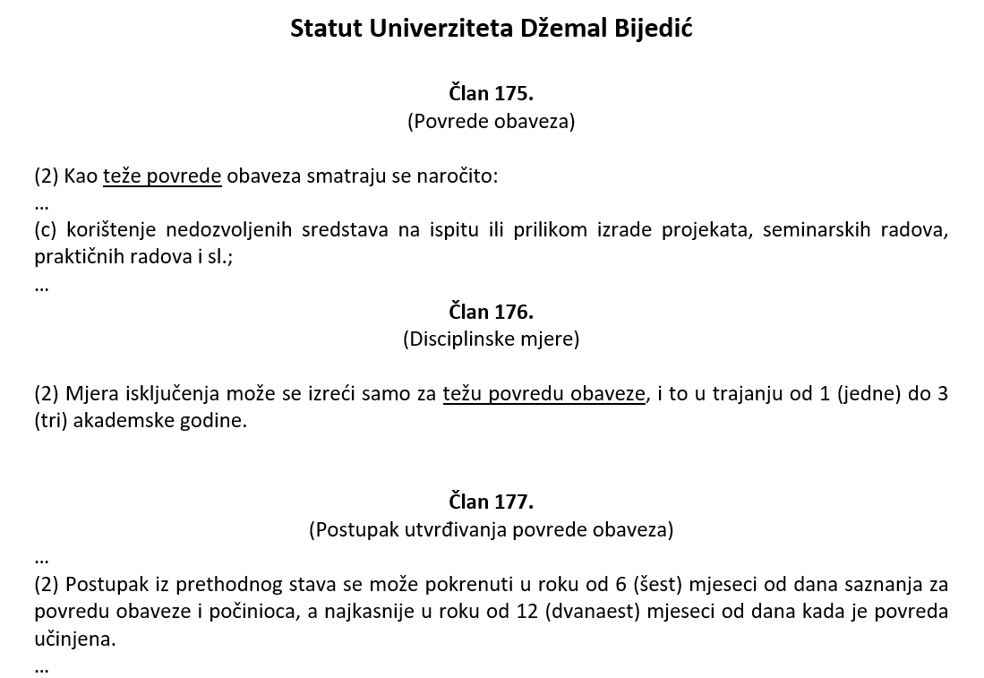

* **Ispitne zadatke nije dozvoljeno slikati niti slati na email tokom ispita.**
* **Sadržaj ekrana (monitora) je pod video nadzorom preko namjenskog softvera.**
* **Sadržaj ekrana se snima na server.**
* **Sadržaj ekrana uživo prati dežurno nastavno osoblje u učionici i izvan nje (preko računara ili mobitela).**
* **Mrežni promet je pod nadzorom preko firewall servera.**
* **Prati se broj aktivnih windows procesa.**
* **Prilikom uploada na FTP server logira se IP adresa računara i vrijeme.**

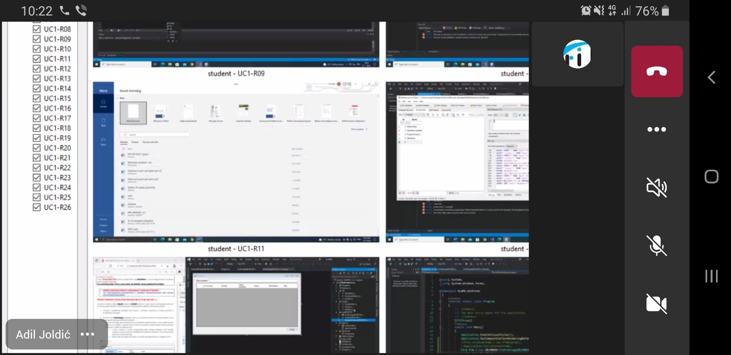

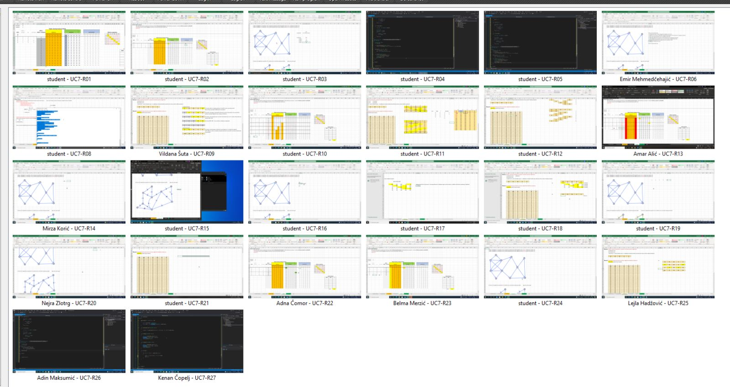

[**https://github.com/adil-fit-ba/rs1-2024-25/tree/main/RS1_2024_25_template_1**](https://github.com/adil-fit-ba/rs1-2024-25/tree/main/RS1_2024_25_template_1)

**Upute**

1. Otvoriti Visual Studio 2022
2. Otvoriti SqlServer Managment Studio, konektovati se na sql server i napraviti novu bazu podataka u čijem nazivu je broj indeksa.
   * sql server adresa: 10.10.10.18
   * sql server integrated security: false
   * username: sa
   * password: test
3. Preuzeti projekat sa **rs1-202x-xx-xx-projekt.zip** sa FTP-a:
   1. Podaci za FTP
      1. Adresa: [**ftp.fit.ba**](ftp://ftp.fit.ba)
      2. Username: **student_aj**
      3. Password: **student_aj**
   2. RAR kopirati na desktop i otpakovati
4. **Otvoriti u WebAPI u VS-u**
   1. Prepraviti connection string (upisati broj indeksa za dbname)
   2. Izvršiti migracije (update-database) te pokrenuti projekat
   3. Generisati testne podatke preko akcije **TestniPodaci/Generisi**
5. **Otvoriti Angular projekat u WebStormu**

Aktivirati Trial Period ili se logirati sa JetBrains nalogom

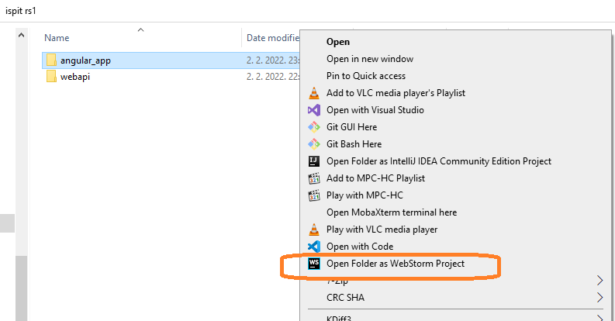

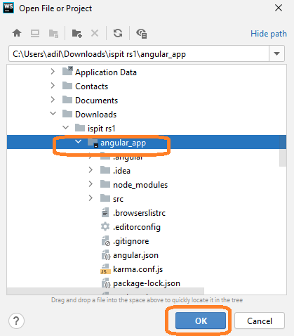

**Upload**

Potrebno je uploadovati **dva rar fajla** (web api i angular projekat).

* IB00000_angular.rar
* IB00000_api.rar

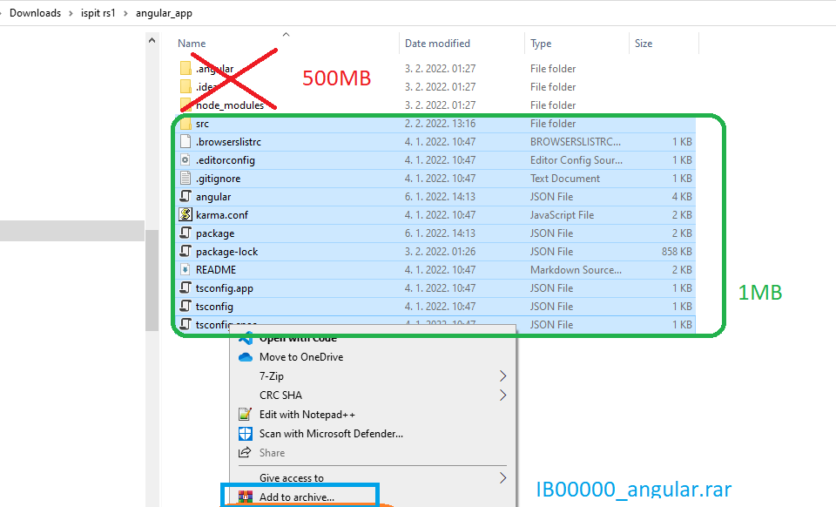

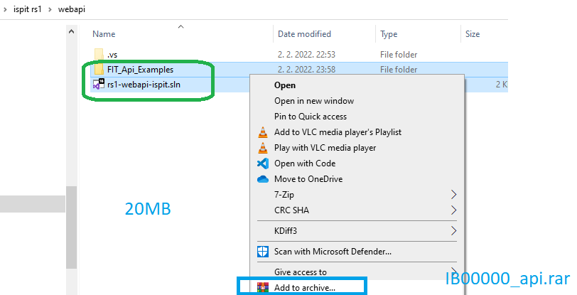

**Trajanje ispita**

**2h**

**Visual studio Code – Napomene**

Ako komande za pokretanje projekta „ng s“ odnosno „ng serve“ nisu dostupne, možete koristiti komandu „npm start“

**WebStorm – Napomene**

Ako licensa nije aktivna, koristiti vlastiti licensu. Pripremiti Jetbrains nalog sa edu-fit-ba emailom.

<https://www.jetbrains.com/shop/eform/students>

**Zadatak 1:**

**Greške koje budu prijavljenje u konzoli (developer alati unutar web browsera) će utjecati na broj bodova.**

**Bodovat će se samo u potpunosti funkcionalna rješenja, a ne polovična.**

1. **Dodati opciju za editovanje podatka o studentu** 
   * **Datum rođenja** (validatori min, max)
   * **Telefon** (validatori regex 06d-ddd-ddd)
   * **~~City~~ BirthMunicipalityId sa filterom po državi**

Koristiti i18n translate za edit formu studenta

Koristiti angular reactive forms (FormGrup)

Editovanje studente u novoj komponenti student-edit sa rute ID studenta.

1. **Dodati paging na serveru**

**Dodati backend filter po (imene + prezime) ili (prezime + ime)**

Koristiti debounce 300ms za keypress / okidanje http client api-a

Koristiti frontend keširanje, 30 sek

1. **Vizuelno označavanje soft obrisanih podataka**:

Nakon što korisnik odabere opciju “Obriši”, prikazati obrisane podatke u tabeli sa sivom bojom i precrtanim tekstom, umjesto da se potpuno sakriju.

Dodajte opciju “Prikaži/Sakrij obrisane” (default true) kako bi korisnik mogao odabrati da li želi vidjeti obrisane podatke ili ne.

Koristit mat modal (dialog) za potvrdu brisanja.

CSS pomoć

.obrisano {

text-decoration: line-through;

color: gray;

}

**Zadatak 2:**

**Greške koje budu prijavljenje u konzoli (developer alati unutar web browsera) će utjecati na broj bodova.**

**Bodovat će se samo u potpunosti funkcionalna rješenja, a ne polovična.**

**Implementirati formu za uređivanje matične knjige studenta, tj. opcije upis godine studija i ovjera semestara.**

a- Omogućiti otvaranje komponente prosljeđivanjem parametra **student ID** u url putanji.

Koristiti **Angular router**

b- Omogućiti dodavanje **nove upisane godine** (potrebna nova entity klasa i migracija za novu tabelu):

* + datum upisa u zimski semestar: DateTime
  + godina studija: int
  + akademska godina: FK na tabelu **AkademskaGodina** (prikazati unutar combobox-a)
  + cijena školarine: float **disabled\*** (automatski se setuje na **400** ako student upisuje istu godinu studija, inače na **1800**)
  + obnova: bool **disabled\*** (automatski se setuje na **true** ako student upisuje istu godinu studija, inače na **false**)
  + datum ovjere: DateTime
  + napomena za ovjeru: text

* **disabled** znaci da input kontrola ima status *readonly* ili *disabled, te da se kroz code automatski popuni* njena tekstualna vrijednost

c- Prikazati **upisane godine** studija

